Liburanku sesudah tiga tahun
Bermisi di Chile

Sesudah tiga tahun dua bulan hidup, berkarya bersama para bruder FIC di provinsi Chile, saya mendapatkan cuti untuk tiga bulan. Dalam liburan ini, saya tidak sendiri, karena Br. Eko juga liburan ke Indonesia. Saya bersyukur bisa libur bersama sehingga saya tidak sendiri melakukan perjalanan ke Indonesia. Tanggal 04 desember 2019 kami berangkat dari Chile dan mendarat di Bandara Suekarno-Hatta 06 desember. Ketika hendak keluar bandara untuk mencari Taxi, saya melihat Br. Ant. Parjono dan Br. Teguh sudah menunggu kami. Kami merasa senang dan terharu untuk persaudaraan yang boleh kami alami. Dalam hati saya berdoa, “Terima kasih Tuhan atas persaudaraan dalam FIC yang sungguh konkret ini.” Ungkapan “persaudaraan adalah ratu kongregasi,” bukanlah ungkapan jempol belaka tetapi sungguh nyata dihidupi dalam kongregasi kita.
Perjalanan menuju komunitas Haji Nawi diiringi dengan canda tawa. sebelum sampai komunitas, kami di ajak makan malam. Kami menyantap makannan asli Indonesia di Restoran Padang. Lidah serasa dimanjakan dengan makanan yang tersaji. Lebih kurang pukul 23.00 kami sampai di tempat tujuan. Sekali lagi terima kasih tukn penyertaan Tuhan dari Bandara sampai di komunitas Haji Nawi. Pagi hari kami bangun dan mengawali hari pertama di Indonesia dengan perayaan Ekaristi di kapel pastoran Serikat Yesus.
Bagi saya liburan pertama setelah tiga tahun di Chile sungguh istimewa. Karena kami diberi waktu lebih kurang tiga bulan. Begi saya, waktu tiga bulan bukan waktu yang singkat. Untuk itu, saya rencanakan sungguh. Pertama, saya akan memberikan waktu lebih lama bersama ibu saya. Ibu tinggal berama adik bungsu setelah di tinggal bapak yang meninggal 14 tahun yang lalu. Kedua, saya akan retret sekaligus kunjungan beberapa komunitas di jawa. Ketiga, kambali lagi ke rumah orang tua di Lampung. Dan ke empat persiapan kembali ke Chile. Untuk itu, saya akan membagikan pengalaman saya selama liburan hingga persiapan kembali ke Chile.
Hari pertama di Jakarta, kami diajak Br. Bambang untuk mencoba MRT yang belum lama ini diresmikan oleh Presiden Joko Widodo. Tentu ini pengalaman yang indah untuk membandingkan dengan transportasi di Chile.
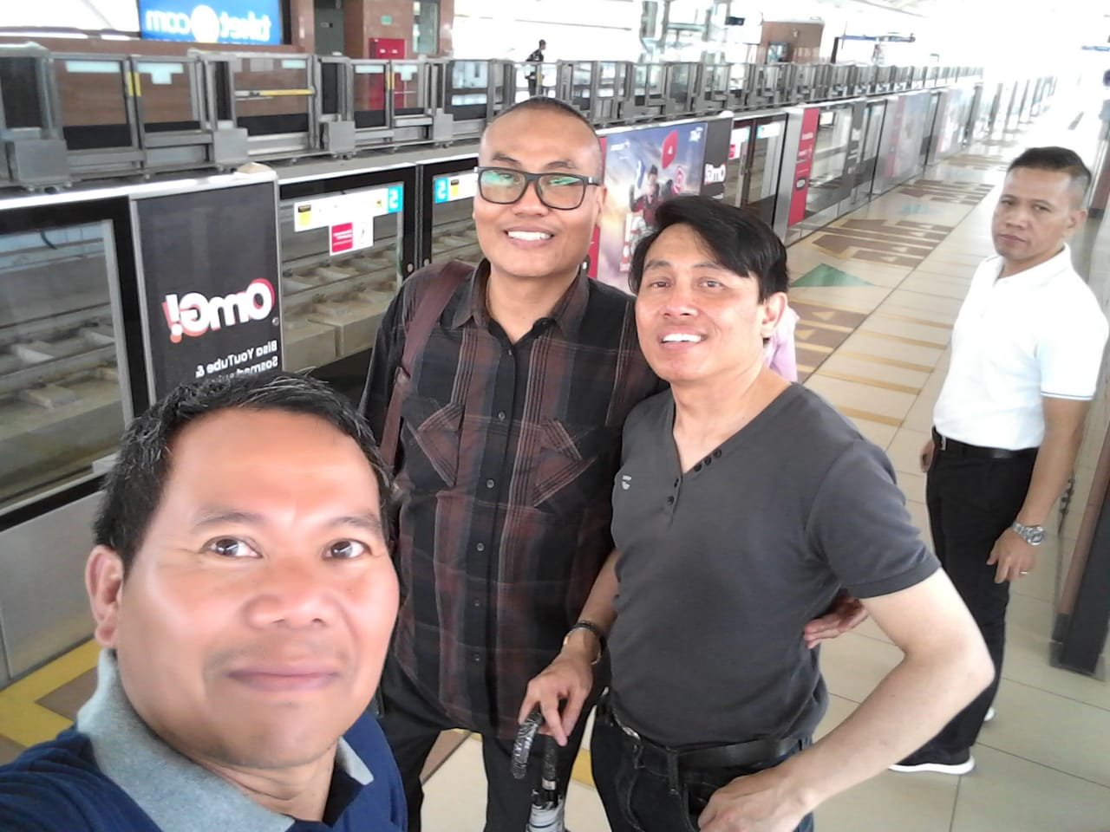
MRT di Stasiun Fatmawati, Kembangan, Jakarta Selatan.

Kunjungan pertama 10-26 desember 2020.
Pada kunjungan pertama ke rumah orang tua, saya lebih banyak tinggal di rumah. Adapun kegiatan yang saya lakukan adalah merawat sekitar rumah, membuat kandang ayam. Berhubung menjelang natal, saya juga terlibat dalam doa lingkungan dan latihan koor. Dan pada momen tertentu, saya kunjungan keluarga, almamater sekolah dasar, dan pastor paroki. Saya bersyukur boleh mengalami peristiwa yang sungguh berharga ini. Terus terang selama menjadi bruder baru cuti kali ini serasa istimewa. Ada beberapa tempat yang sudah puluhan tahun tidak pernah saya kunjungi bisa terkunjungi.
Hal yang sungguh mengesan bagi saya saat kunjungan pertama adalah menjelang perayaan natal. Beberapa saudara bisa berkumpul. Ini merupakan energi tambahan untuk menjalani peziarahan untuk tahun-tahun berikutnya. Saya sungguh bersyukur kepada Tuhan untuk kesempatan yang indah ini.

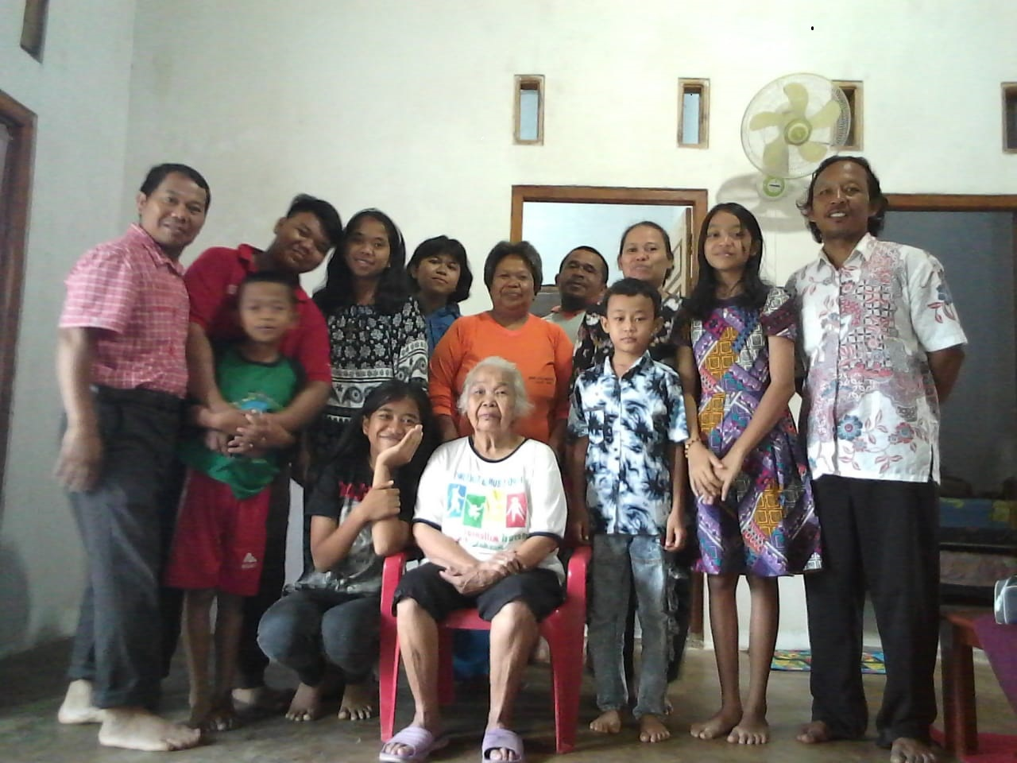
Foto bersama beberapa saudara dan ponaan setelah perayaan Natal 2019

Retret dan kunjungan komunitas FIC.
Setelah lima belas hari di rumah orang tua, tanggal 26 Desember, saya melanjutkan peziarahan ke Jawa untuk menghadiri reuni, retret, kunjungan komunitas dan ke depertemen dalam negeri dan departemen luar negeri di Jakarta. Tanggal 27 pagi saya sampai ke Yogyakarta tuk kunjungi ponaan dan sore hari saya ke Bruderan FIC Senopati dan keesokan harinya pergi ke Semarang bersama Br. Yohanes Sudaryono untuk menghadiri reuni para bruder FIC. Perjalanan sungguh lancar sehingga kami sampai dengan selamat.
Sesampai di Bruderan kami diterima dengan baik. Saya bersyukur untuk persaudaraan yang boleh saya rasakan. Persaudaraan sebagari ratu kongregasi perlu terus di lestarikan dalam kehidupan setiap hari. Reuni tahun ini sungguh berkesan bagi saya, karena sudah tiga tahun saya tidak berpartisipasi dalam reuni ini. Terlebih ada Br. Eko yang merayakan 25 tahun hidup membiara. Semoga para bruder yang berpesta terus tetap setia dan taat dalam hidup panggilannya.
Usai reuni, saya ikut mobil Br. Martin yang hendak ke Muntilan menghadiri reuni SPG van Lith lintas angkatan. Saya tidak ikut sampai muntilan tetapi saya turun di Bruderan FIC Ambarawa. Di Ambawara ini saya nyekar di Kerkop Ambarawa khususnya Br. Cajetanus dan Br. William Yosep Widodo Wijayanto. Sesudah itu, saya berkunjung ke Rumah Retret Syalom dan perjalanan selanjutnya ke Muntilan, tepatnya di postulat Muntilan. Tanggal 31 Desember, saya kunjungan ke rumah Br. Eko di Promasan untuk merayakan tutup tahun di Promasan. Saya berterima kasih untuk kesempatan berkumpul dan bincang-bincang dengan keluarga Br. Eko. Terima kasih Br. Eko boleh merayakan tutup tahun bersama keluarga di Promasan.
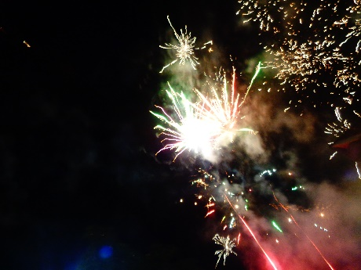
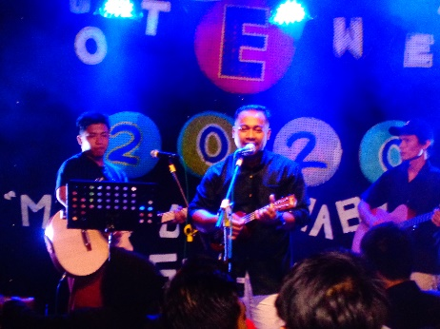
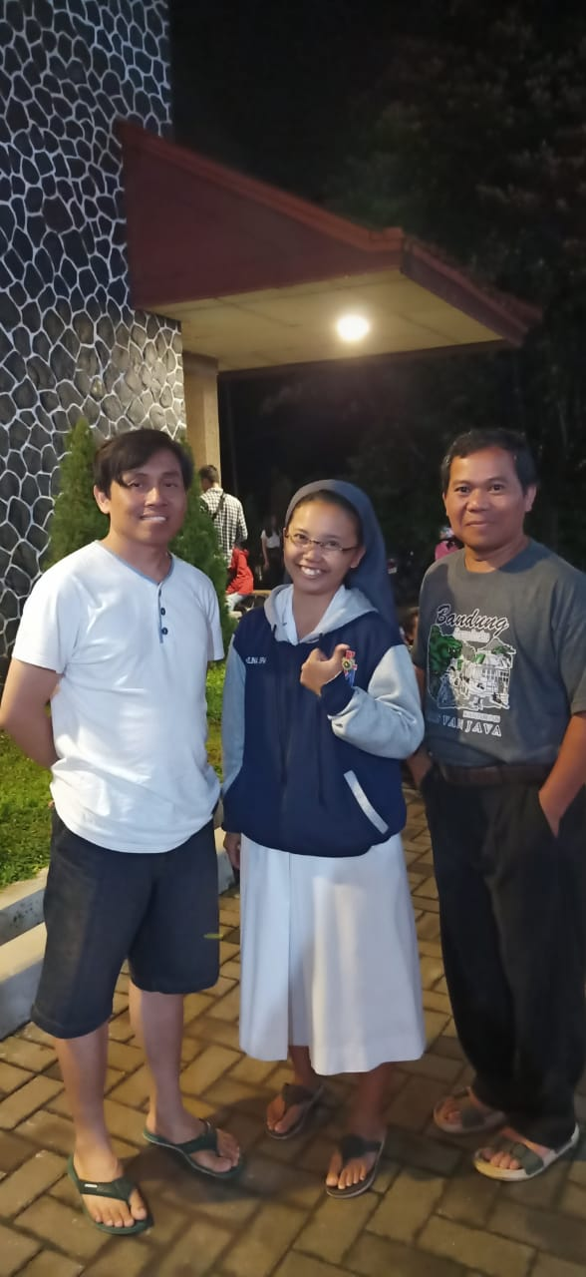
Setelah beberapa hari di Muntilan, pada hari Minggu 4 Januari, saya pergi ke Salatiga ikut mobil Br. Anton Karyadi, Br. Redemptus, dan Br. Petrus Paryanto. Perjalanan dari Muntilan hingga Salatiga lancar. Syukur Tuhan untuk perjalanan ini.
Tanggal 5-12 Januari, dan Br. Eko menjalani retret di Roncalli didampingi oleh Br. Redemptus. Dalam retri ini, kami diberi kesempatan untuk membagikan hasil refleksi secara pribadi kepada pendamping sekitar satu jam. Sesudah itu, kami diminta lagi untuk berefleksi, meditasi, dan doa. Semuga dilakukan dalam Adapun tema retret adalah "Menyatakan rasa terima kasih kami atas panggilan menjadi saudara FIC." Hari pertama dan kedua, kami diajak untuk: "Menemukan identitas sebagai bruder FIC" dan "Hidup dalam Persaudaraan ". Enam hari berikutnya kami bermeditasi dan merenungkan beberapa tokoh alkitab baik dari perjanjian lama maupun Perjanjian Baru.
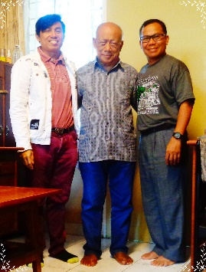  Foto bersama usai retret | 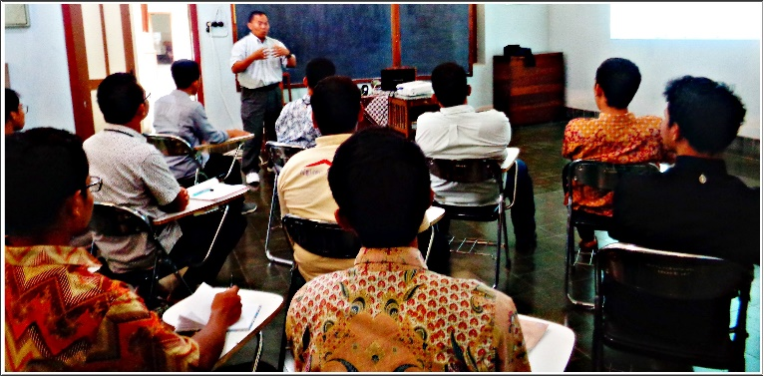  Berbagi pengalaman hidup di tanah misi dengan postulan dan novis i dan nivis lanjutan.
Selama di Muntilan, saya mengunjungi beberapa komunitas diantaranya, Komunitas Surakarta, Kominitas Yogyakarta, Komunitas Sedayu, Komunitas Giriwoyo. Saya sungguh senang dan bahagia boleh napak tilas ke komunitas-komunitas yang secara tidak langsung membentuk hidup saya sebagai bruder FIC. Usai dari Muntilan, Yogyakarta, saya tinggal di Semarang untuk beberapa saat sebelum melanjutkan ke Jakarta (Haji Nawi) untuk urus validasi ijasah ke Departemen Dalam Negeri, Departemen Luar Negeri, dan Kedutaan Chile di Indonesia. Berhubung ada beberapa persyaratan ijasah yang kurang lengkap, maka saya putuskan untuk tidak melanjutkan urusan tersebut.

Kunjungan kedua ke rumah orang tua.
Pada tanggal 28 Januari, saya kembali ke rumah orang tua di Lampung. Kegiatan di rumah, berkembun, menanam sayur dan pohon buah-buahan. Kunjungan ke sekolah dasar dan pertemuan dengan anak-anak muda Katolik. Selain itu kunjungan ke tempat saudara, pastor SCY, Seminari Palembang serta komunitas Belitang dan Sukaraja.
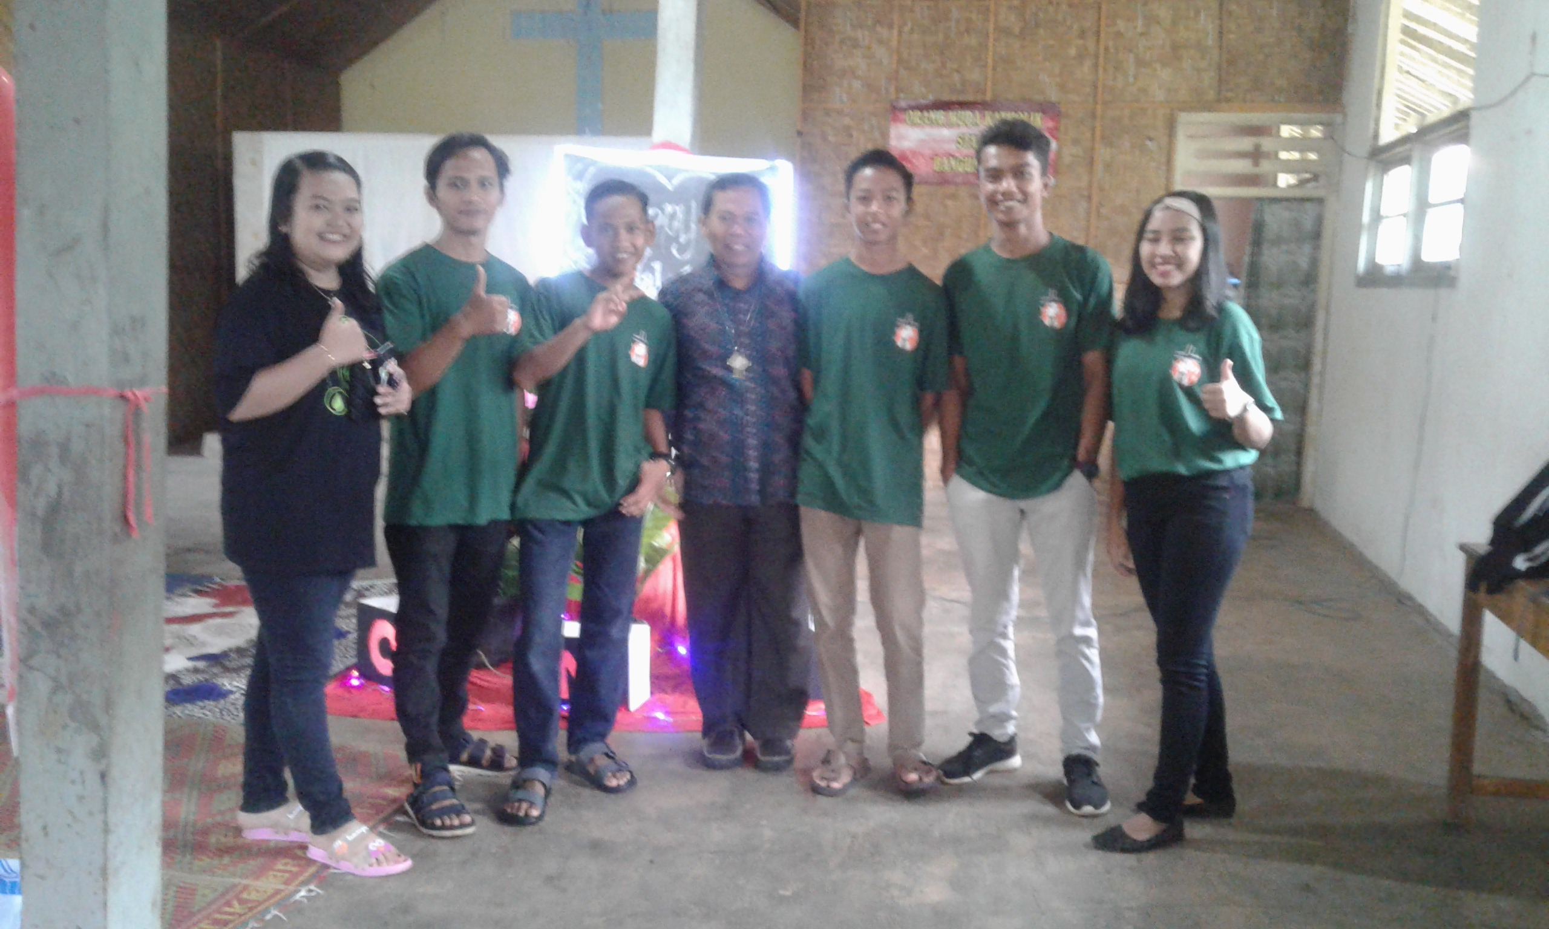
Bersama dengan pengurus OMK (Orang Muda Katolik di Stasi Bangunrejo)

Salah satu hal yang tidak terlupakan adalah ketika mengetahui bahwa simbok tidak bisa melihat karena katarak. Untuk itu, kami berusaha membantu simbok berobat ke rumah sakit. Paling tidak empat kali kami bolak-balik ke rumah sakit.
Pertama cek ke dokter tentang kesehatan simbok untuk melakukan operasi mata. Kedua konsultasi ke dokter mata. Setelah ada rekomendasi dari dokter untuk operasi maka, kami datang lagi di sesi ketiga untuk operasi. Dan datang lagi ke Rumah sakit yang ke empat melepas perban. Saya sungguh bersyukur boleh menemani simbok selama liburan. Khususnya proses penyembuhan mata yang dialami oleh simbok.
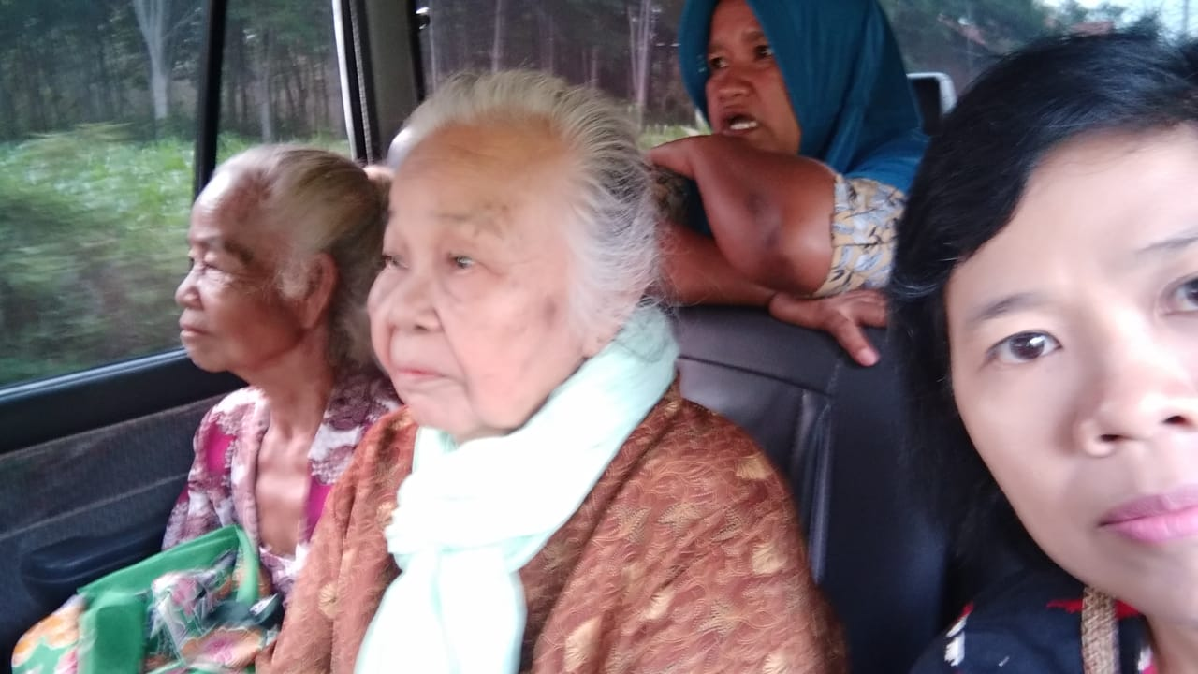
Akhir Februari yakni tanggal 28 saya kembali ke Jawa untuk persiapan kembali ke Chile. Malam sebelum saya ke Jawa, kami sekeluarga mengadan doa lingkungan untuk melepas saya menjalankan tugas misi ke chile. Doa, dukungan dan cinta dari sanak saudara membuat hati tenang, teguh untuk peziarahan panggilan ke tanah misi di periode selanjutnya. Ada sedikit kekuatiran untuk melakukan pejalanan ke Jawa, khusunya ke Chile. Karena ada salah satu teman suster dari kongregasi CP yang tugas di Itali di tunda hampir dua minggu. Di sisi lain, saya sungguh pasrah. Kalau Tuhan menghendaki, saya yakin bahwa saya dan Br. Eko akan dimudahkan untuk kembali ke Chile. Perasaan inilah yang membuat hati damai dan mantap. Biarlah rencana Tuhan yang terjadi.
Setelah semua dirasa beres, kami berangkat ke bandara di antar Br. Teguh. Porses untuk masuk ke Bandara berjalan dengan lancar dan berusaha untuk jaga diri dengan terus memakai masker. Dan akhirnya dengan berbagai macam perasaan di perjalanan (Malaysia, Belanda, Argentina dan Chile bergelayur di hati. Tuhan menghendaki maka sampailah kami di chile. Lalu isolasi diri selama 14 hari. Setelah itu, aktivitas kembali normal walau tetap hati-hati.
Itulah pengalaman liburan saya selama di Indonesia dari tanggal 6 desember hingga sampai kembali di tanah Chile. Terima kasih Tuhan untuk pendampingan-Mu. Terima kasih Bunda Maria atas penyertaanmu dalam peziarahan hidup selama liburan hingga kembali ke chile. Terima kasih juga saya haturkan kepada keluarga, para bruder dan saudari-saudara semua untuk doa dukungan yang boleh saya terima selama liburan. Terima kasih.

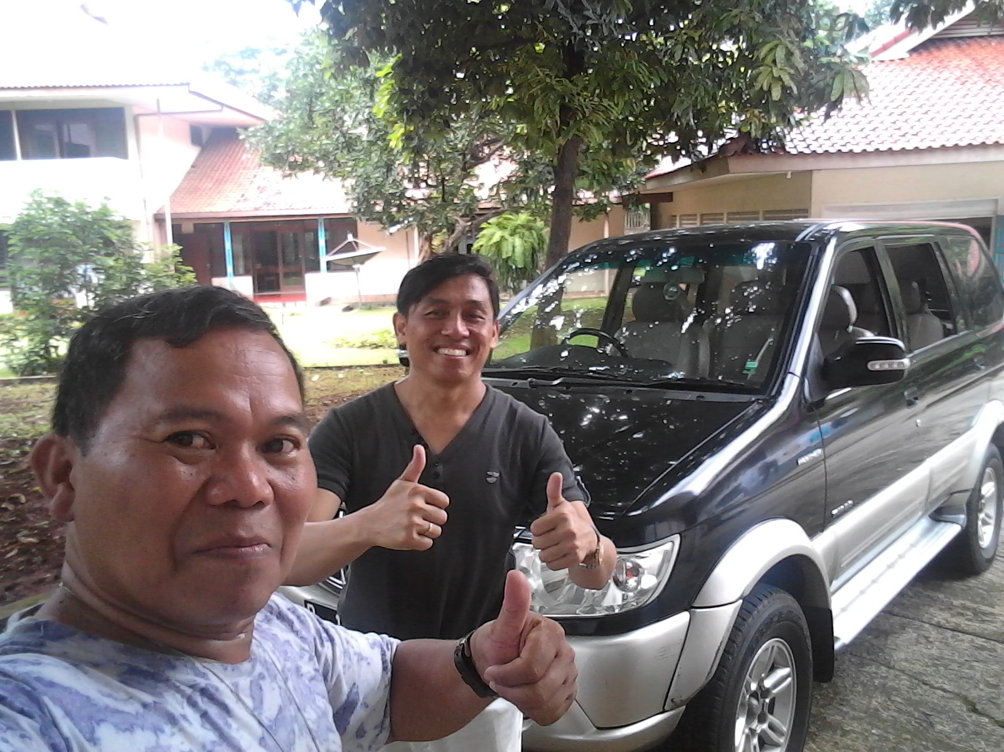 | 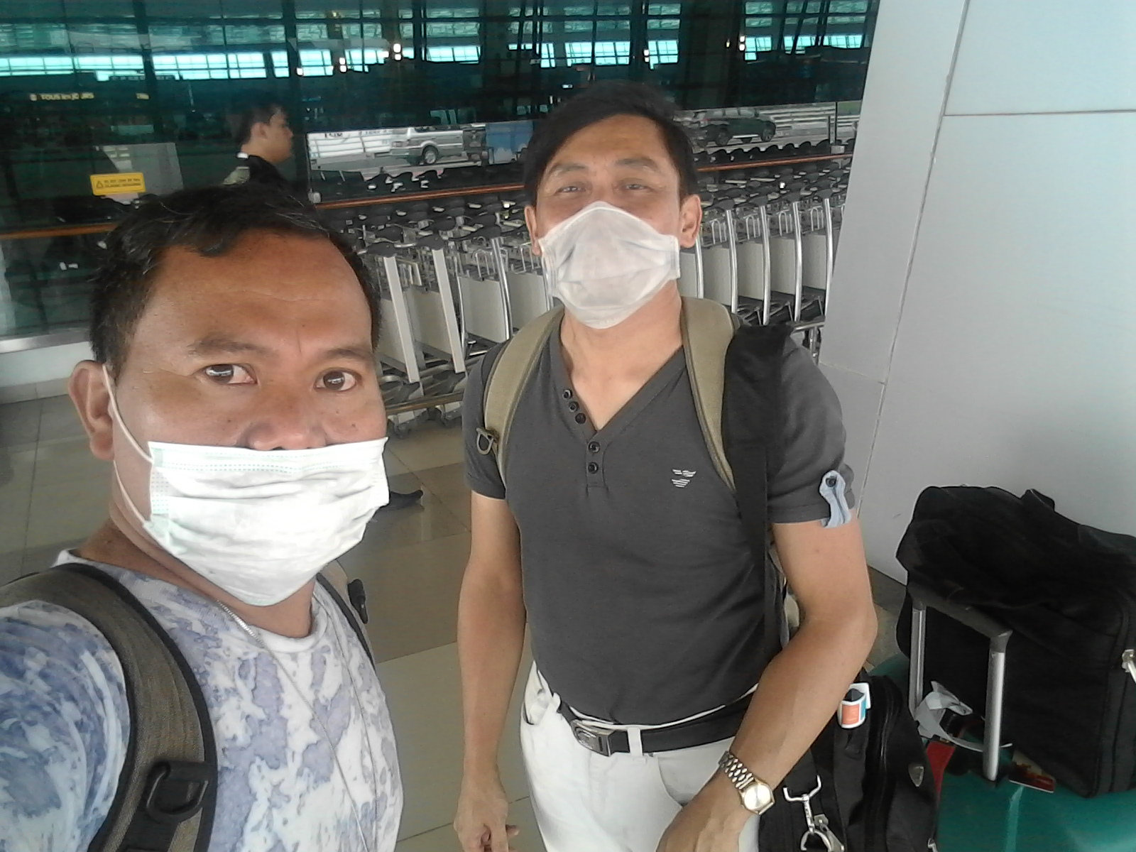
Di Bruderan Haji Nawi, menjelang keberangkatan ke Bandara Soekarno-Hatta dan sesampai di bandara.

